INFORME DE ASISTENCIA POR CANALES DE ATENCIÓN
CAJA DE LA VIVIENDA POPULAR
SERVICIO AL CIUDADANO
MES DE DICIEMBRE DE 2018

Fecha: (3 de enero del 2019)

El proceso de Servicio al Ciudadano de la Caja de la Vivienda Popular informa sobre la trazabilidad realizada a los ciudadanos que solicitaron a la entidad información sobre sus servicios o que asistieron para realizar algún trámite que brinda la entidad durante el mes de diciembre de 2018.

La información aquí plasmada para canal presencial fue obtenida de la herramienta SIMA, la cual permite registrar y caracterizar a cada uno de los ciudadanos que ingresan a la Caja de la Vivienda Popular. En la herramienta se digitan los datos personales del solicitante como el(los) nombre(s) y apellido(s), tipo de identidad, número de identidad, dirección de residencia, teléfono de contacto, género, entre otros datos. Los anteriores datos facilitan a cada una de las áreas de la entidad a individualizar a cada ciudadano y así poder registrar su solicitud, actualizar sus datos o buscar el estado de su proceso.

En iguales condiciones se realiza el registro para el canal telefónico a través de la herramienta SIMA al momento de recibir las llamadas por la línea del conmutador (0) o las extensiones 160, 161, 163, 164 y 165; las cuales son atendidas o trasladadas dependiendo del tema que indique el ciudadano

- CANAL PRESENCIAL

Durante el periodo comprendido entre el 1 y el 31 de diciembre, se prestó la orientación y el direccionamiento a 3.336 ciudadanos, con un promedio diario de atención a 167 ciudadanos.

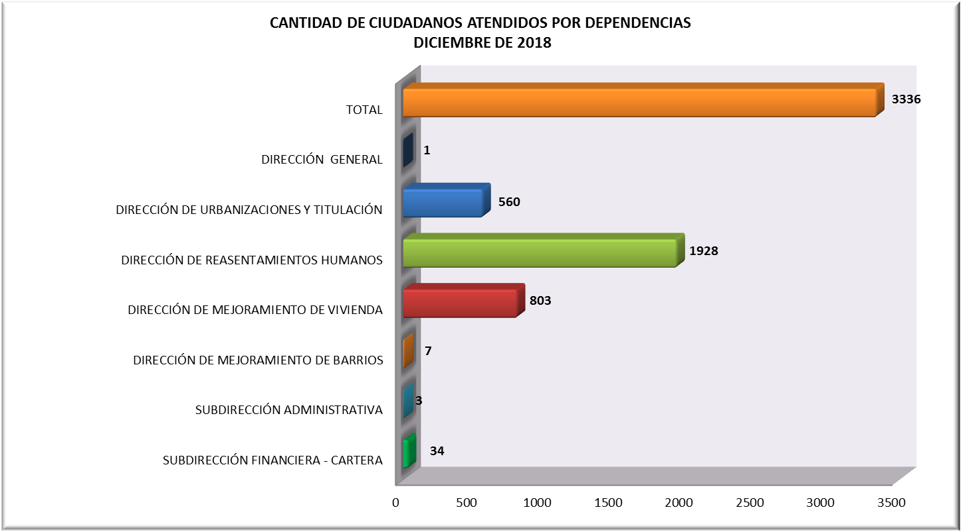

Cantidad de ciudadanos atendidos por dependencia
Fuente: SIMA

La asistencia durante el mes de diciembre a la Caja de la Vivienda Popular se distribuyó así: 57,79% para la Dirección de Reasentamientos Humanos, 24,07% para la Dirección de Mejoramiento de Vivienda y un 16,79% para la Dirección de Urbanización y Titulaciones; siendo estas las áreas o dependencias de mayor demanda de atención con 3.291 asistentes a la entidad.

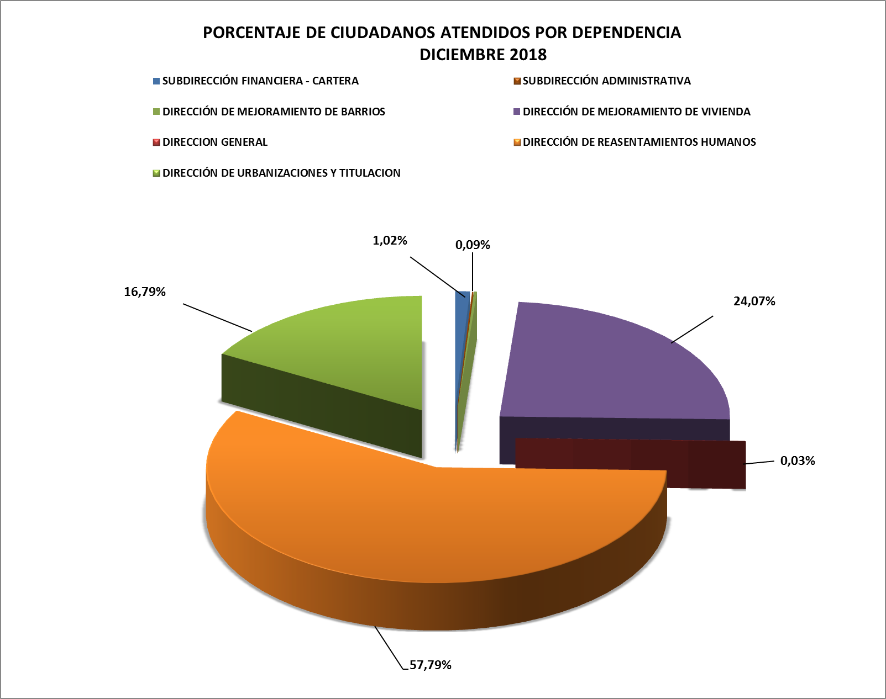
Porcentaje de ciudadanos atendidos por dependencia
Fuente: SIMA

  - DETALLE DE LA ATENCIÓN POR EL CANAL PRESENCIAL DE LAS DIFERENTES DEPENDENCIAS

- Dirección de Reasentamientos Humanos

Esta área obtuvo una asistencia de 1.928 ciudadanos, lo que representa el 57,79% del total de asistentes a la entidad en diciembre. De los anteriores asistentes a esta dependencia, el 56,17% (1.083) se acercó para realizar el trámite “Estado del Proceso”.

DIRECCIÓN DE REASENTAMIENTOS HUMANOS
TRAMITE Y/ O SERVICIO | CIUDADANOS ATENDIDOS
Certificado de vinculación | 18
Desembolso a la constructora | 2
Desembolso de mejoras | 38
Entrega de Vivienda | 2
Estado del proceso | 1083
Ingreso al programa | 40
Negociación vivienda usada | 27
Notificación de Resolución | 124
Radicación de Contrato de arrendamiento | 549
Relocalización transitoria (pago) | 34
Respuesta radicada | 6
Selección de Vivienda | 5
Total | 1928
Temas de consulta
Fuente: SIMA

- Dirección de Urbanizaciones y Titulación

Con referencia al programa de Urbanizaciones y Titulación, 560 (16,79%) ciudadanos se acercaron a esta dependencia. De los cuales 360 (64,29%) solicitaron Información general del programa.

DIRECCIÓN DE URBANIZACIONES Y TITULACIÓN
TRAMITE Y/ O SERVICIO | CIUDADANOS ATENDIDOS
Radicación de Cancelación de Hipoteca y Condiciones Resolutorias | 18
Solicitar la escrituración por primera vez | 360
Información General del Programa | 182
Total | 560
Temas de consulta
Fuente: SIMA

- Dirección de Mejoramiento de Vivienda

El área misional de Mejoramiento de Vivienda atendió a 803 ciudadanos, que representan el 24,07% del total que se acercaron a la CVP durante diciembre. Que en su mayoría solicitaron Asistencia Técnica para el Trámite de Licencia de Construcción en busca de mejoras en las condiciones físicas y de habitabilidad en los asentamientos humanos priorizados en áreas urbanas; lo anterior represento el 54,91% (441) de los ciudadanos que se acercaron a esta dependencia.

DIRECCIÓN DE MEJORAMIENTO DE VIVIENDA
TRAMITE Y/ O SERVICIO | CIUDADANOS ATENDIDOS
Asistencia Técnica | 441
Información General de Mejoramiento de Vivienda | 362
Total | 803
Temas de consulta
Fuente: SIMA

- Dirección de Mejoramiento de Barrios

En la presente dependencia se atendieron a 7 (0,21%) ciudadanos, los cuales han solicitado información sobre el programa de Mejoramiento de Barrios. En su mayoría fueron Juntas de Acción Comunal solicitando información en qué estado se encuentran los procesos para mejoras e información sobre la Construcción de “Obras de intervención física a Escala Barrial” - Parques, andenes, calles, vías peatonales, plazoletas. Para mayor ampliación cuando correspondía se remitieron directamente a la dependencia.

- Subdirección Financiera (Cartera)

La Subdirección Financiera atendió a 34 ciudadanos que equivale el 1,02% de los que la entidad atención en diciembre; de los cuales, 17 (50%) acudieron a recibir Información del Estado de Cuenta.

SUBDIRECCIÓN FINANCIERA - CARTERA
TRAMITE Y/ O SERVICIO | CIUDADANOS ATENDIDOS
Acuerdo de Pago | 3
Expedición de Paz y Salvos | 2
Información estado de cuenta | 17
Información General sobre el proceso | 4
Impresión de talonarios | 8
Total | 34
Temas de consulta
Fuente: SIMA

  - ATENCIÓN PRIORITARIA

De los 3336 ciudadanos que se acercaron a la entidad, el 10,91%, ósea 364, se les brindó atención prioritaria. Siendo la Dirección de Reasentamientos Humanos el área con mayor demanda, con un 77,75% (283) de ciudadanos. La prioridad son personas adultas mayores, mujeres en embarazo, mujeres lactantes y discapacitados, entre otros.

PRIORITARIO (OTROS SERVICIOS COMPLEMENTARIOS)
TRAMITE Y/ O SERVICIO | CIUDADANOS ATENDIDOS
Dirección Mejoramiento de Vivienda | 58
Dirección de Reasentamientos Humanos | 283
Dirección de Urbanizaciones y Titulación | 21
Dirección General | 1
Subdirección Financiera | 1
Total | 364
Temas de consulta
Fuente: SIMA

De los 364 ciudadanos con atención prioritaria en el mes de diciembre, los adultos mayores son los que más se acercan a la entidad, con un registro de 194 (53,30%).

TIPO DE PRIORITARIO (OTROS SERVICIOS COMPLEMENTARIOS)
TRAMITE Y/ O SERVICIO | CIUDADANOS ATENDIDOS
Adultos Mayores | 194
Discapacitados / as (No certificados) | 7
Discapacitados / as (Certificados) | 38
Mujeres Embarazadas | 11
Mujeres Lactantes | 58
Ninguna de las anteriores | 56
Total | 364
Temas de consulta
Fuente: SIMA

- DETALLE DE LA ATENCIÓN POR EL CANAL TELEFONICO DE LAS DIFERENTES DEPENDENCIAS

En el Canal Telefónico, que es atendido en la línea (571) 3494520, el cual es operado por el Servicio al Ciudadano en donde se recibe la llamada, esta se registra en el sistema de información SIMA para posteriormente transferirla a las extensiones de cada una de las dependencias de la CVP.

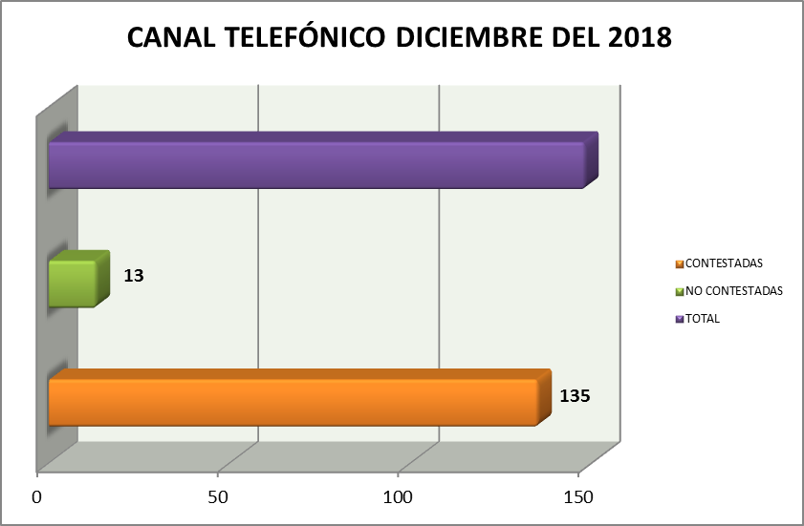
Llamadas contestadas, no contestadas y ocupado – diciembre 2018
148
Fuente: SIMA

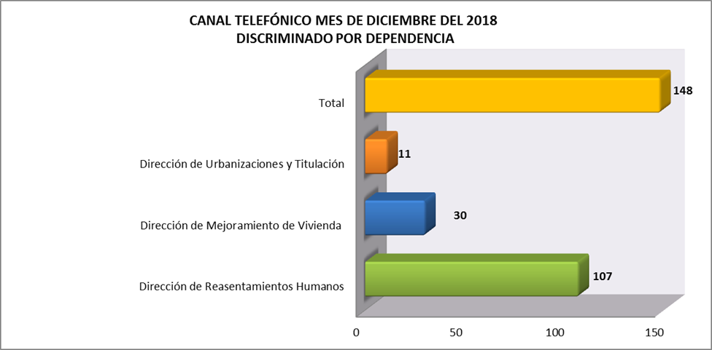
Informe Conmutador del mes de diciembre discriminado por dependencias.
Fuente: SIMA
Los registros arrojados por el SIMA, permite establecer 135 (91,22%) llamadas fueron contestadas por el área a las cuales fueron conmutadas, mientras que 13 (8,78%) de llamadas no fueron contestadas. De igual manera se puede observar que el área con más llamadas recibidas es Dirección de Reasentamientos Humanos con 107 registros telefónicos, lo que representa un 72,30%.

- CONCLUSIONES

Para el mes de diciembre a la entidad se acercaron 3.336 ciudadanos, de los cuales alrededor del 49,61% (1.655) de ciudadanos/usuarios lo hicieron con el objetivo de solicitar información general de los programas a los cuales se acercaron o para conocer el estado del proceso en el cual se encuentran. Y de manera consolidada, de enero a diciembre del 2018, se han acercado a la entidad 45.906 (100) ciudadanos/usuarios, de los cuales alrededor del 70,50% (32.362) de las visitas fueron para estos temas.

Se establece la importancia de implementar la Política de Gobierno Digital, que permita fomentar el acceso a la información de una manera más ágil; abordando las herramientas tecnológicas como la página web, las redes sociales y aplicativos para smartphone, lo cual permitirá de alguna manera descongestionar el área de atención al ciudadano y la misma entidad; mejorando la calidad de vida de los ciudadanos/usuarios que acceden a la entidad.

Dar a conocer en detalle al usuario los diferentes canales de interacción, puntos de atención en terreno y en la CVP. Evitando que los Ciudadanos más vulnerables tengan que desplazarse lejos de su vivienda.

Facilitar el acceso a la información sobre los trámites y servicios que presta la entidad de manera virtual, permitirá empoderar a los ciudadanos; haciéndolos participes en la construcción de una ¡BOGOTA MEJOR PARA TODOS!

CARLOS FELIPE GAMBOA GAMBOA
Director de Gestión Corporativa y CID

Proyectó: Ángela Rocío Díaz Morales - Contratista
Elaboró: Roberto Carlos Narváez Cortés - Contratista (030 de 2019)
Cesar Combita Cáceres – Profesional Especializado grado 222-05
Reviso: Darryn Calderón Trujillo - Contratista (002 de 2019)

